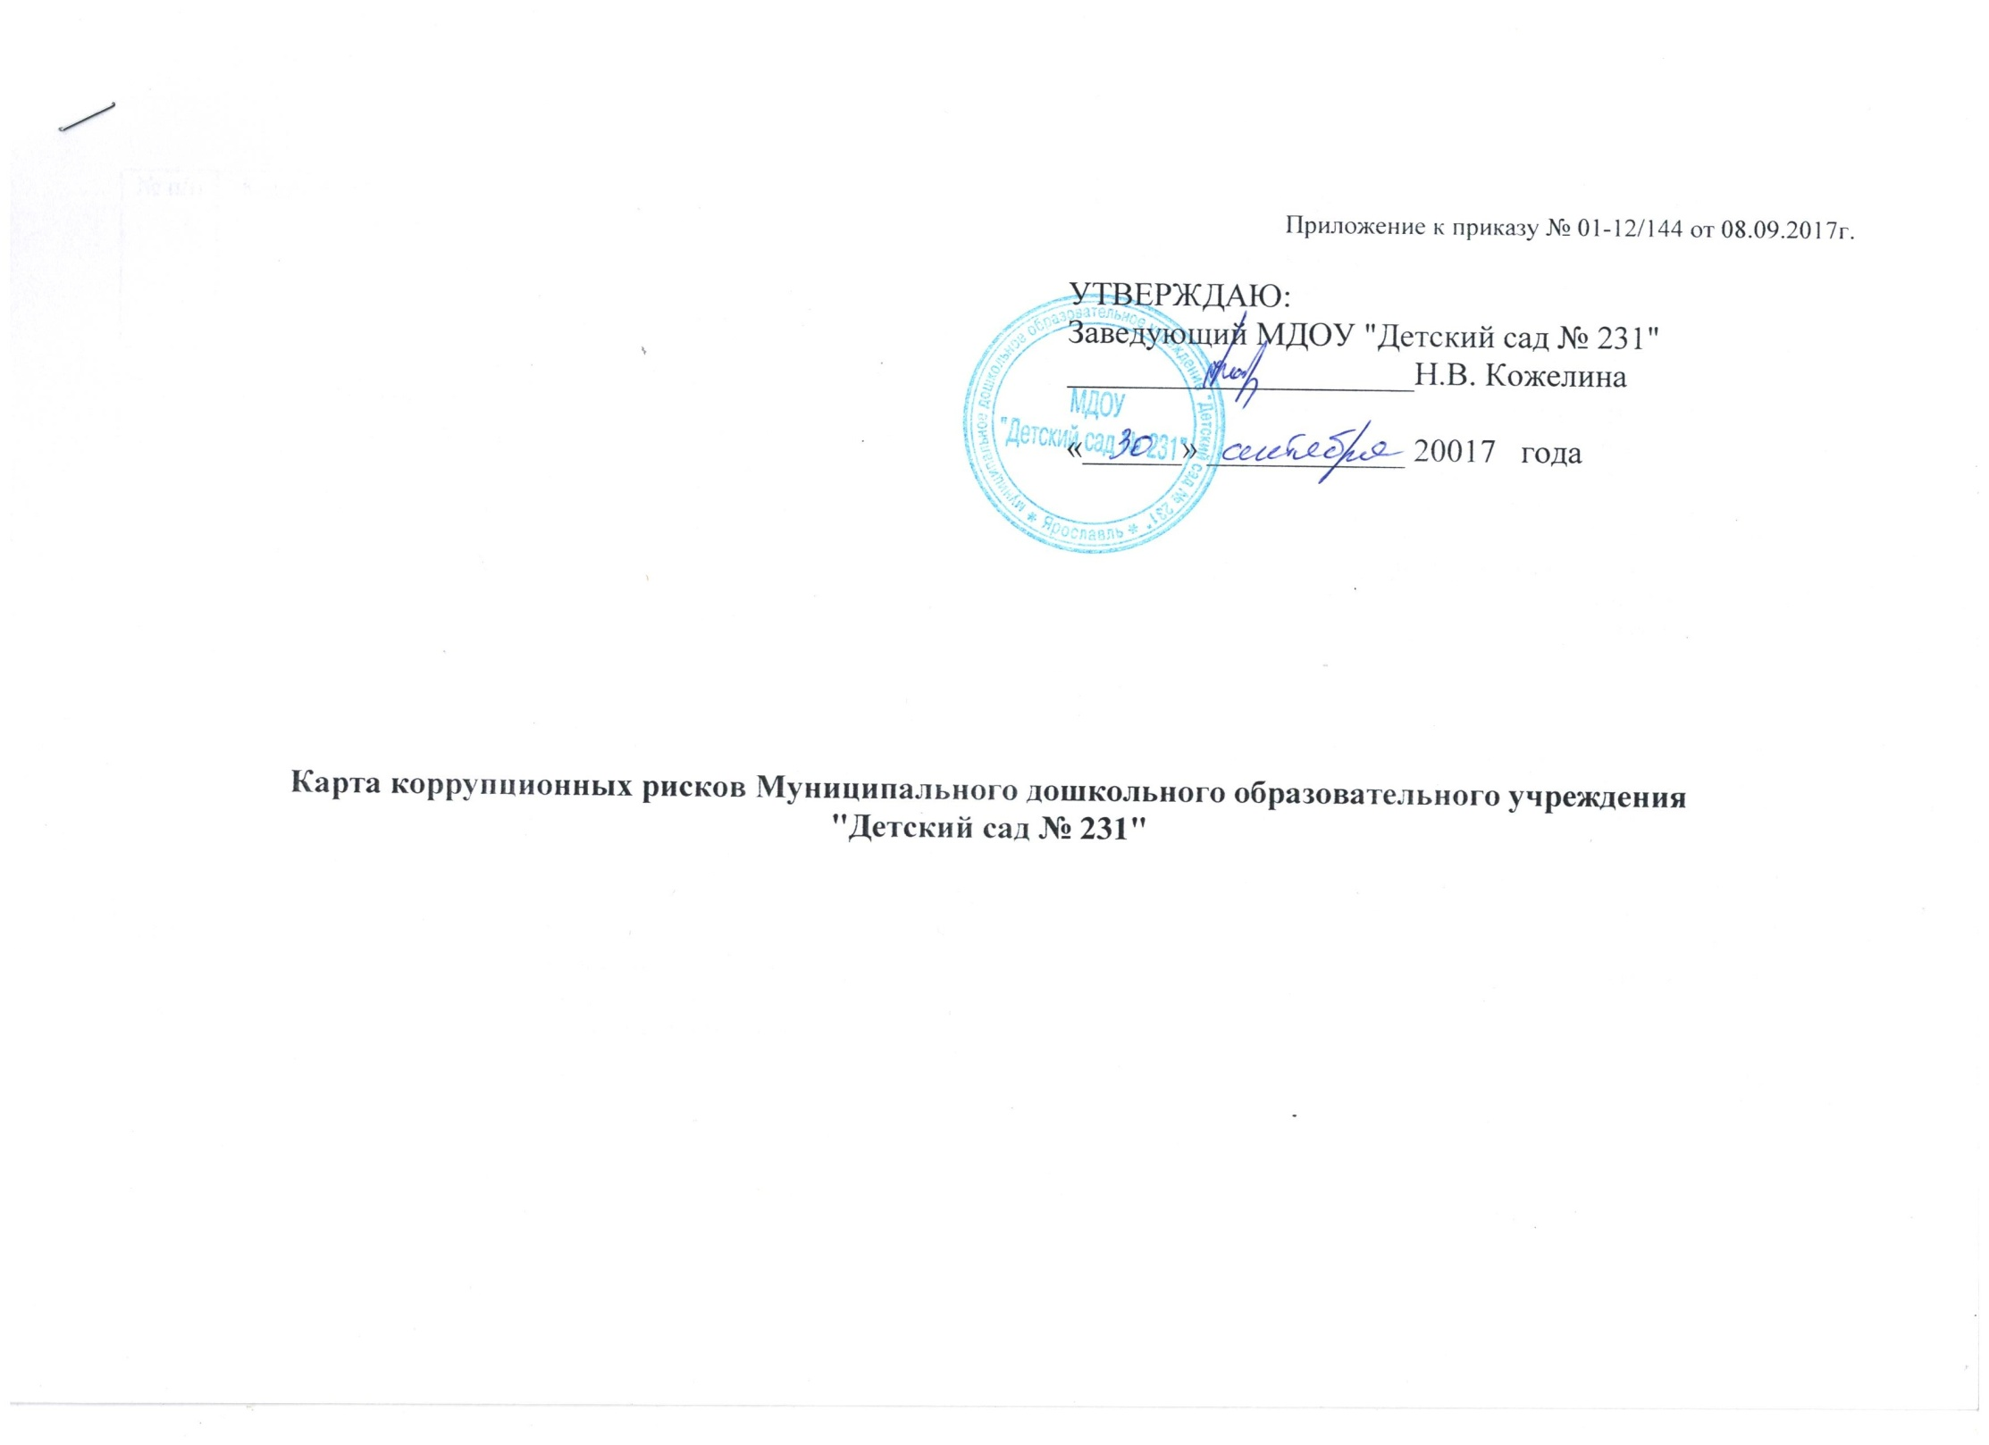

№ п/п | Коррупционно-опасная функция | Типовые ситуации | Наименование должности в учреждении | Степень риска (низкая, средняя, высокая) | Меры по управлению  коррупционными рисками

1. | Подготовка проектов локальных нормативных актов | Разработка и согласование проектов локальных нормативных актов, содержащих коррупциогенные факторы. | Заведующий МДОУ | средняя | Нормативное регулирование порядка, способа и сроков совершения действий служащими при осуществлении коррупционно-опасной функции;  Привлечение к разработке проектов нормативных актов институтов гражданского общества в формах обсуждения, создания совместных рабочих групп;  Разъяснение служащим:  - обязанности незамедлительно сообщить представителю нанимателя о склонении его к совершению коррупционного правонарушения;  - ответственности за совершение коррупционных правонарушений.
1.1 |  | Разработка и согласование проектов локальных нормативных актов, содержащих коррупциогенные факторы. | Заведующий МДОУ | средняя | Нормативное регулирование порядка, способа и сроков совершения действий служащими при осуществлении коррупционно-опасной функции;  Привлечение к разработке проектов нормативных актов институтов гражданского общества в формах обсуждения, создания совместных рабочих групп;  Разъяснение служащим:  - обязанности незамедлительно сообщить представителю нанимателя о склонении его к совершению коррупционного правонарушения;  - ответственности за совершение коррупционных правонарушений.
1.2 |  | Подготовка предложений по разработке, разработка, согласование проектов локальных нормативных актов в целях создания преференций для определенного круга субъектов. | Заведующий МДОУ | средняя | Нормативное регулирование порядка, способа и сроков совершения действий служащими при осуществлении коррупционно-опасной функции;  Привлечение к разработке проектов нормативных актов институтов гражданского общества в формах обсуждения, создания совместных рабочих групп;  Разъяснение служащим:  - обязанности незамедлительно сообщить представителю нанимателя о склонении его к совершению коррупционного правонарушения;  - ответственности за совершение коррупционных правонарушений.
2. | Организация договорной работы (правовая экспертиза проектов договоров (соглашений), заключаемых от имени МДОУ; подготовка по ним заключений,замечаний и предложений; мониторинг исполнения договоров (соглашений) | Согласование проектов договоров (соглашений), предоставляющих необоснованные преимущества отдельным субъектам, в обмен на полученное (обещанное) от заинтересованных лиц вознаграждение. | Заведующий МДОУ | низкая | Нормативное регулирование порядка согласования договоров (соглашений);  Исключение необходимости личного взаимодействия (общения) служащих с гражданами и представителями организаций;  Разъяснение служащим:  - обязанности незамедлительно сообщить представителю нанимателя о склонении его к совершению коррупционного правонарушения;  Формирование негативного отношения к поведению должностных лиц, работ- ников, которое может восприниматься окружающими как согласие принять взятку или как просьба о даче взятки.
3. | Осуществление функций располрядителя и получателя бюджетных средств, предусмотренных на | При проверке правильности оформления поступивших на оплату первичных документов и их соответствия суммам, заявленным на данные расходы в кассовом плане, служащий выявляет, что определенные работы (услуги):  - уже были ранее оплачены;  - не предусмотрены контрактом (договором). При этом от заинтересованного лица служащему поступает предложение за вознаграждение провести оплату. | Заведующий МДОУ | низкая | Исключение необходимости личного взаимодействия (общения) служащих с гражданами и представителями организаций;  Разъяснение служащим:  - обязанности незамедлительно сообщить представителю нанимателя о склонении его к совершению коррупционного правонарушения;  - ответственности за совершение коррупционных правонарушений.
4. | Осуществление функций государственного (муниципального) заказчика, осуществляющего закупки товаров, работ, услуг для государственных (муниципальных) нужд | В ходе разработки и составления технической документации, подготовки проектов государственных (муниципальных) контрактов установление необоснованных преимуществ для отдельных участников закупки. | Заведующий МДОУ  Главный бухгалтер  Контрактный управляющий | высокая | Нормативное регулирование порядка, способа и сроков совершения действий служащих при осуществлении коррупционно-опасной функции;  Проведение антикоррупционной экспертизы проектов муниципальных контрактов, договоров либо технических заданий к ним;  Разъяснение служащим:  - обязанности незамедлительно сообщить представителю нанимателя о склонении его к совершению коррупционного правонарушения;  - ответственности за совершение коррупционных правонарушений.
4.1. |  | При подготовке обоснования начальной (максимальной) цены контракта необоснованно:  - расширен (ограничен) круг возможных участников закупки; - необоснованно завышена (занижена) начальная (максимальная) цена контракта. | Заведующий МДОУ  Главный бухгалтер  Контрактный управляющий | высокая | Подготовка отчета об исследовании рынка начальной цены контракта
4.2. |  | При приемке результатов выполненных работ (поставленных товаров, оказанных услуг), документальном оформлении расчетов с поставщиками устанавливаются факты несоответствия выполненных работ (поставленных товаров, оказанных услуг) условиям заключенных государственных (муниципальных) контрактов (договоров). В целях подписания акта приемки представителем исполнителя по муниципальному контракту (договору) за вознаграждение предлагается не отражать в приемной документации информацию о выявленных нарушениях, не предъявлять претензию о допущенном нарушении | Заведующий МДОУ  Главный бухгалтер  Контрактный управляющий | высокая | Комиссионный прием результатов выполненных работ (поставленных товаров, оказанных услуг);  Разъяснение служащим:  - обязанности незамедлительно сообщить представителю нанимателя о склонении его к совершению коррупционного правонарушения;  - ответственности за совершение коррупционных правонарушений
4.3. |  | В целях создания "преференции" для какой-либо организации-исполнения представителем организации за вознаграждение предлагается нарушить предусмотренную законом процедуру либо допустить нурушения при оформлении документации на закупку у единственного поставщика товаров, работ, услуг | Заведующий МДОУ  Главный бухгалтер  Контрактный управляющий | высокая | Нормативное регулирование порядка, способа и сроков совершения действий служащимиучреждения при осуществлении коррупционно-опасной функции;  Привлечение к подготовке документации представителей структурных подразделений департамента образования г. Ярославля
4.4. |  | В целях заключения муниципального контаракта (договора) с подрядной компанией, не имеющей специального разрешения на проведение определенного вида работ, представителем организации за вознаграждение предлагается при разработек технической документации либо проекта муниц.контракта (договора) не отражать в уусловиях контракта требование к наличию спец-го разрешения на выполнение определенного вида работ | Заведующий МДОУ  Главный бухгалтер  Контрактный управляющий | высокая | Нормативное регулирование порядка, способа и сроков совершения действий служащимиучреждения при осуществлении коррупционно-опасной функции;  Привлечение к подготовке документации представителей структурных подразделений департамента образования г. Ярославля
4.5. |  | При проведении претеннзионной работы служащему предлагается за вознаграждение способствовать не предъявлению претензии либо составить претензию , предусматривающую возможность уклоенеия от ответственности за допущенные нарушения муниципального контракта (договора) | Заведующий МДОУ  Главный бухгалтер  Контрактный управляющий | высокая | Нормативное регулирование порядка, способа и сроков совершения действий служащимиу чреждения при осущетсвлении коррупционно - опасной функции.
4.6. |  | Предоставление неполной или некорректной информации о закупке, подмена рахъяснений ссылками на документацию о закупке | Заведующий МДОУ  Главный бухгалтер  Контрактный управляющий | высокая | Нормативное регулирование порядка, способа и сроков совершения действий служащимиу чреждения при осущетсвлении коррупционно - опасной функции.
5. | Оказание муниципальных услуг "Прием заявлений о постановке на учет для зачисления в ОО". Оказание государственных услуг: "Зачисление в ОУ ( в очной форме, в электронной форме, через ЕПГУ)", "Назначение и выплата компенсаций части родителской платы за содержание ребенка в государственных и муниц. ОУ | Установление необоснованных преимуществ при оказании муниципальной услуги | Заведующий МДОУ  Специалист по приему заявлений | средняя | Нормативное регулирование порядка оказания муниципальной услуги (МУ);  Размещение на официальном сайте учреждения регламента предоставления МУ;  Разъяснение служащим:  -обязанности незамедлительно сообщить представителю ненимателя о склонении его к совершению коррупц. правонарушения;  -ответственности за совершение коррупц. правонарушений.
5.1. |  | Незаконное оказание либо отказ в предоставлении муниципальной услуги | Заведующий МДОУ  Специалист по приему заявлений | средняя | Ведение или расширение процессуальных форм взаимодействия граждан (организаций) и должностных лиц, например, использование информационных технологий в качестве приоритетеного напарвления джля осуществеления служебной деятельности ("одно окно", системы элктронного обмена информацией)
5.2. |  | Требование от граждан (юр.лиц) информации и доукментов, предоставление которых не предусмотрено административным регламентом оказания услуги | Заведующий МДОУ  Специалист по приему заявлений | средняя | Оптимизация перечня документов (маитериалов, информации) которые граждане (юр.лца) обязаны предоставить для реализации права
6. | Осуществление постоянн, временно, или в соотвествии со специальными полномочиями функций представителя власти либо организационно-распорядительных или административно - хозяйственных функций | Единоличное подписание соглашений, договоров, контрактов, принятие решений, содержащих условия. влекущих предоставление необоснованных льгот и преференций третьим лицам | Заведующий МДОУ | высокая | Создание рабочих групп, комиссий и т.п. для коллегиального рассмотрения вопросов в целях приянтия руководителем объективного и правомерного решения .  Разъяснение служащим:  -обязанности незамедлительно сообщать представителю нанимателя о склонении его к совершению коррупционного правонарушения;  -отвественности за совершение коррупционных правонарушений.
7. | Рассмотрение жалоб на действия (бездействия) работников ОО | В ходе рассмотрения жалоб специалисты выявляют нарушения действующего законодательства. Во избедание принятия решения по итогам рассмотрения жалобы на действия (бездействия) работнки организации предлагает руководителю определенную денежную сумму или подарок | Заведующий МДОУ | высокая | Разъяснение служащим:  -обязанности незамедлительно сообщать представителю нанимателя о склонении его к совершению коррупционного правонарушения;  -отвественности за совершение коррупционных правонарушений.

